M I Ę D Z Y S Z K O L N A K O M I S J A K O N K U R S O W A

Konkurs matematyczny
MAŁY PITAGORAS
ROK SZKOLNY 2007/2008

ETAP II rejonowy 17 maja

KLASA IV Szkoły Podstawowej
Czas pracy 90 minut
ZADANIE 1Oto przepis na napój: $\frac{2}{3}$ litra soku z czarnych porzeczek, $\frac{1}{3}$ litra soku z malin, $1\frac{1}{2}$ litra wody, sok z cytryny do smaku. Jaką co najmniej pojemność powinno mieć naczynie na ten napój ?

ZADANIE 2
Królewski ogrodnik przedstawił królewnie Kapryśnicy trzy projekty ścieżek, aby zachęcić ją do spacerowania po królewskich ogrodach. Oto, co powiedziała królewna o każdej ze ścieżek:
 | 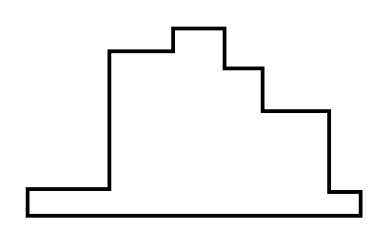 | 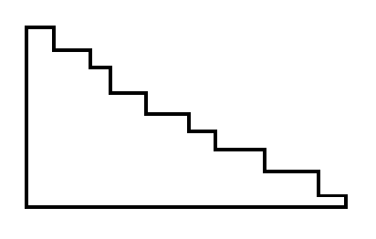
„Bez fantazji i stanowczo za długa” | „Ta jest ciekawsza, ale nadal za długa” | „Ta mi się podoba i jest najkrótsza”
Czy Kapryśnica miała rację? Odpowiedź uzasadnij.

ZADANIE 3
Rodzina ślimaków urządziła specjalne zawody. Chodziło o to, żeby przejść jak najdłuższy dystans w ciągu jednej godziny. Tata ślimak przeszedł 4,02 m, mama 3 m 72 cm, najstarszy syn ślimaczek 4m 20 cm, syn średni 4,2 m, najmłodszy syn 3,70 m, a córka 3m 7 cm.
- Kto wygrał wyścig, a kto był ostatni?
- Które miejsce zajął najmłodszy syn?
- Uporządkuj wyniki od najlepszego do najgorszego.
- O ile zwycięzca wyprzedził ostatniego zawodnika?

ZADANIE 4
Masz cztery kwadraty o boku 5 cm każdy. Ułóż je tak, by powstał wielokąt o obwodzie 60 cm. (Żaden kwadrat nie może się pokrywać, ani zachodzić na siebie).

ZADANIE 5
Do wsi Bajkowo Nowe ma być doprowadzona linia telefoniczna długości 7500 metrów. Słupy do drutów stawia się co 50 metrów. Postawiono już 68 słupów. Ile słupów trzeba jeszcze postawić?

Życzymy Wam powodzenia!

Komisja Konkursowa

M I Ę D Z Y S Z K O L N A K O M I S J A K O N K U R S O W A

Konkurs matematyczny
MAŁY PITAGORAS
ROK SZKOLNY 2007/2008

ETAP II rejonowy 17 maja

KLASA V Szkoły Podstawowej
Czas pracy 90 minut
ZADANIE 1
Trzech robotników układa kostkę brukową o tej samej powierzchni. Pierwszy z nich skończył pracę po 6 h, drugi po 2 h, a trzeci po 3 godzinach. W jakim czasie wykonaliby tę pracę wspólnie?
ZADANIE 2
Karol miał szklankę soku. Wypił $\frac{1}{6}$ szklanki soku i uzupełnił ją wodą. Następnie wypił $\frac{1}{3}$ tej szklanki i znowu dolał wody do pełna. Potem wypił połowę tej szklanki i uzupełnił ją ponownie wodą. Na koniec Karol wypił całą zawartość szklanki. Czego Karol wypił więcej, soku czy wody?

ZADANIE 3
Uzupełnij zdania:
- Trójkąt o kątach 25º, 65º,..., to trójkąt ........................................
- Trójkąt o bokach długości: 5cm, 50 mm, 0,5 dm to trójkąt ........................................
- Trójkąt o kątach: 30º, 55º, ....., to trójkąt ..........................................
- Prostokąt, w którym wszystkie boki mają długość 0,7 dm, to ........................................
- Czworokąt, którego przekątne dzielą się na połowy (nie są równe i nie przecinają się pod kątem prostym), to ..................................
- Równoległobok, w którym wszystkie boki są równej długości, to .......................

ZADANIE 4
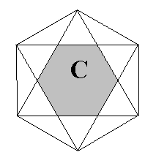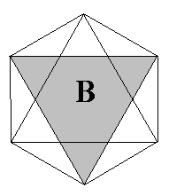W sześciokącie foremnym zaznaczono figury A, B, C. Oblicz obwody figur A i C, jeśli obwód figury B jest równy 1.

.

ZADANIE 5
Wędkarze łowią ryby. Czterech wędkarzy łapie cztery ryby w ciągu czterech godzin. Ile ryb złowi 100 wędkarzy w ciągu 100 godzin?

Życzymy Wam powodzenia!
Komisja Konkursowa

M I Ę D Z Y S Z K O L N A K O M I S J A K O N K U R S O W A

Konkurs matematyczny
MAŁY PITAGORAS
ROK SZKOLNY 2007/2008

ETAP II rejonowy 17 maja

KLASA VI Szkoły Podstawowej
Czas pracy 90 minut

ZADANIE 1
Pewna karawana ma 100 m długości i przemieszcza się z prędkością 18 km/h .
Ile czasu potrzebuje ta karawana, aby przejść oazę o długości 200 m?

ZADANIE 2
Jeżeli do pewnej liczby dwucyfrowej dopiszemy z lewej strony cyfrę 2, to otrzymamy liczbę trzycyfrową 9 razy większą od danej. Jaka to liczba?
ZADANIE 3
Koszt 10 biletów normalnych był o 20 zł większy niż koszt 12 biletów ulgowych. Oblicz cenę biletu normalnego i cenę biletu ulgowego, jeżeli bilet ulgowy jest o
5 zł tańszy od normalnego.

ZADANIE 4
Kostka lodu w kształcie sześcianu wrzucona do soku po pewnym czasie zmniejsza swoje wymiary liniowe do połowy. Wiadomo, że w ciągu następnych dwóch minut rozpuści się ona całkowicie. Ile czasu ta kostka lodu znajdowała się w soku, zanim zmniejszyła swoje wymiary do połowy?

ZADANIE 5
W trakcie lotu gęś mówiła do lecącej przed nią gęsi:
- Za mną leci pół stada, przede mną połowa tego, co za mną.
Z mojej prawej strony leci $\frac{1}{3}$ tego, co przede mną,
a z mojej lewej strony leci jeszcze 11gęsi.
Ile gęsi liczy nasze stado? (Wykonaj obliczenia i rysunek pomocniczy).

Życzymy Wam powodzenia!
Komisja Konkursowa

